POUR DIFFUSION IMMEDIATE
Août, 2023
CONTACT: Mediaroom@samtec.com

Samtec inaugure une nouvelle usine de fabrication de câbles coaxiaux et de connecteurs RF à Royersford, en Pennsylvanie

Samtec Inc., un leader mondial dans la conception et la fabrication de solutions d'interconnexion pour l’électronique, a annoncé l'ouverture de sa toute nouvelle usine de fabrication à Royersford, en Pennsylvanie. L'usine sera spécialisée dans la production de câbles coaxiaux et de connecteurs RF, au service d'industries telles que l'aérospatial/défense, les appareils médicaux, les communications, l'automobile, l’informatique, l'instrumentation et l'électronique grand public.

À propos de la nouvelle usine de Samtec

Cette usine, à la pointe de la technologie, est le dernier ajout au vaste réseau de fabrication de Samtec, qui comprend plus de 40 sites dans le monde. L'installation de plus de 2200 m² tirera parti des dizaines d’années d'expérience et des technologies de pointe de Samtec pour produire des câbles coaxiaux et des connecteurs RF de haute qualité.
La nouvelle installation en Pennssylvanie développe des assemblages de câbles RF de précision de nouvelle génération qui offrent une stabilité et une flexion améliorées dans le temps et répondent aux problèmes rencontrés dans l'industrie concernant longueur, retard et perte de phase ainsi que l'efficacité du blindage. Arborant spécifiquement la couleur orange distinctive de Samtec, cette famille de trois nouveaux câbles RF vise à trouver un équilibre entre les applications et le coût. Ces câbles Samtec orange qui sont immédiatement reconnaissables seront fabriqués dans la nouvelle usine de Royersford, en Pennsylvanie, ainsi que dans l'usine Samtec de Wilsonville, Oregon.

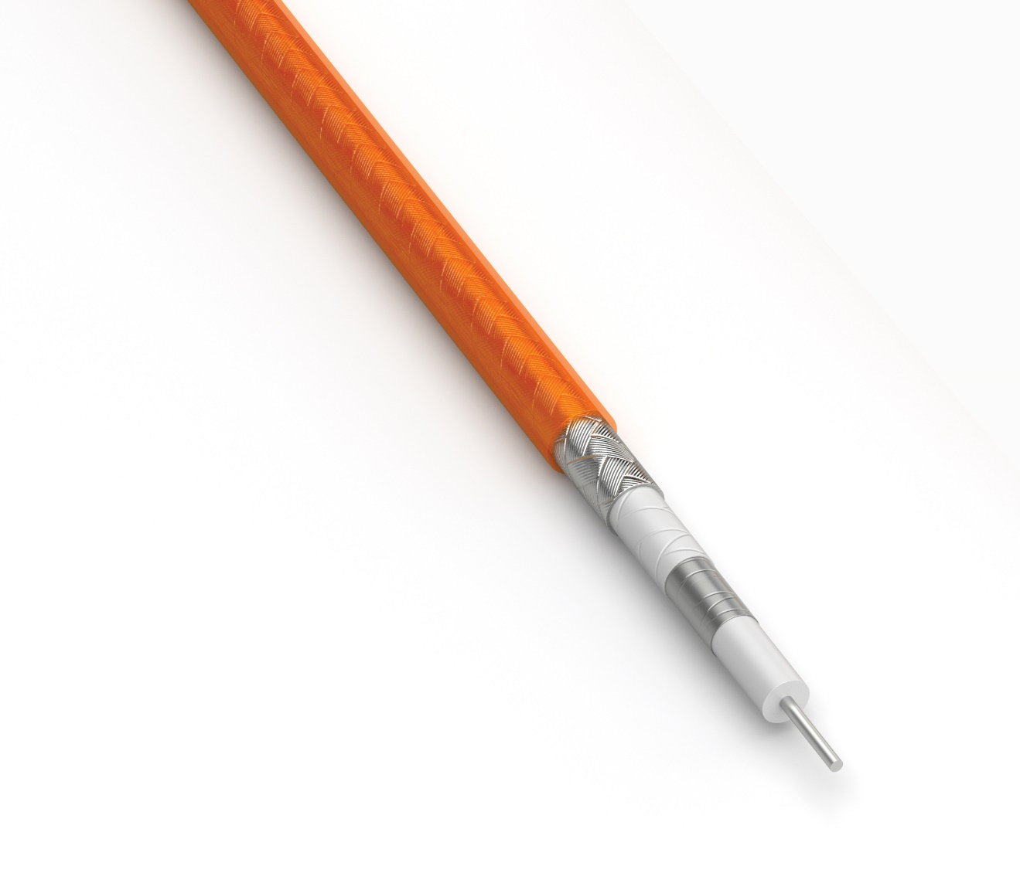

La nouvelle usine de câbles en Pennsylvanie est dotée d’un personnel composé de professionnels hautement qualifiés dans la fabrication de câbles et de technologies RF qui apportent un bagage de connaissances et d'expérience au processus de production. Le site se concentre sur le développement de produits de nouvelle génération en exploitant les dernières avancées en matière de science des matériaux et d'intégrité du signal. Samtec Inc. est confiant que cette nouvelle installation jouera un rôle clé en répondant aux besoins de nos clients en matière de fourniture de produits de haute qualité et de Sudden Service®.

« Samtec est heureux d'annoncer cette opportunité excitante d'élargir notre offre de produits de câbles et de connecteurs RF pour les environnements militaires/aéro, grand public, médicaux et difficiles. Cette nouvelle usine de fabrication fournira des produits et des solutions technologiques robustes à nos clients. L'ouverture de cette nouvelle installation renforce l'engagement continu de Samtec à rester à la pointe des avancées technologiques dans le secteur de l'interconnexion. – Brian Vicich, CTO chez Samtec

Pour plus d'informations sur Samtec et ses produits et services, voir: www.samtec.com
Pour plus d'informations sur les opportunités de carrière disponibles sur ce site ou dans n'importe quel site Samtec, voir: www.samtec.com/careers

À propos de Samtec, Inc.

About Samtec, Inc.

Fondé en 1976, Samtec est un fabricant mondial à capitaux privés, de plus d'un milliard de dollars, d'une large gamme de solutions d'interconnexion électronique, notamment carte à carte haute vitesse, câbles haute vitesse, optique de carte et de panneau, RF de précision, à empilement flexible, composants micro/robustes et câbles. Les centres technologiques Samtec se consacrent au développement et à l'avancement de technologies, de stratégies et de produits pour optimiser à la fois les performances et le coût d'un système, depuis la puce nue jusqu'à une interface située à 100 mètres, en passant par tous les points d'interconnexion intermédiaires. Avec plus de 40 sites internationaux et des produits vendus dans plus de 125 pays différents, la présence mondiale de Samtec permet un service client inégalé. Pour plus d'informations, veuillez visiter : http://www.samtec.com

